温馨提示：
此套题为Word版，请按住Ctrl,滑动鼠标滚轴，调节合适的观看比例，答案解析附后。关闭Word文档返回原板块。
考前过关训练(三)
(45分钟 100分)
一、选择题(本题包括15小题，每小题4分，共60分)
1.(2016·北京高一检测)下列用品的主要成分及用途对应不正确的是( )
选项 | A | B | C | D
用品 | 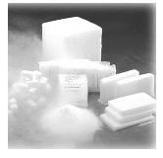 | 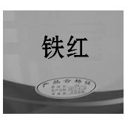 | 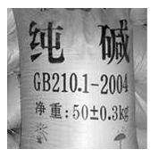 | 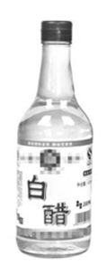
主要  成分 | CO₂ | Fe₂O₃ | NaHCO₃ | CH₃COOH
用途 | 作制冷剂 | 作红色颜料 | 除油污 | 作调味剂
【解析】选C。A.干冰是固态CO₂的俗称，该物质可作制冷剂，正确；B.铁红是Fe₂O₃的俗称，是红棕色粉末状的固体，常用作红色颜料，正确；C.纯碱是Na₂CO₃的俗称，该盐常用作去除油污的洗涤剂，错误；D.CH₃COOH是食醋的主要成分，有酸味，可以用作烹饪的调味剂，正确。
【补偿训练】
(2016·福州高一检测)下列有关物质应用的说法正确的是( )
A.生石灰用作食品抗氧化剂
B.盐类都可用作调味品
C.铝罐可久盛食醋
D.小苏打是面包发酵粉的主要成分之一
【解析】选D。生石灰可作食品的干燥剂，A错误；食盐可以作为调味品，其属于盐类物质，但是盐类物质不一定都能作为食品调味品，如重金属盐等，B错误；铝罐的外层是氧化铝，内层是金属铝，都能与食醋发生反应，不能用于长期盛放食醋，C错误；面包发酵粉的主要成分是小苏打，D正确。
2.下列有关金属的说法正确的是( )
①铜绿主要成分是Cu₂(OH)₂CO₃
②钠着火用水扑灭
③铝在空气中耐腐蚀，所以铝是不活泼金属
④缺钙会引起骨质疏松，缺铁会引起贫血
⑤青铜、不锈钢、硬铝都是合金
⑥KSCN溶液可以检验Fe³⁺
A.①④⑤⑥ B.②③④⑤
C.①③④⑤ D.①②⑤⑥
【解析】选A。①铜绿主要成分是Cu₂(OH)₂CO₃，正确；②钠着火生成过氧化钠，不能用水灭火，因为过氧化钠和水反应生成氧气，错误；③铝是活泼金属，由于表面形成氧化膜所以在空气中耐腐蚀，错误；④骨骼中缺钙会引起骨质疏松，血液中缺铁会引起贫血，正确；⑤青铜是铜锡合金，不锈钢是铁铬镍合金，硬铝是铝硅镁合金，正确；⑥铁离子与硫氰化钾反应生成红色溶液，可以检验铁离子，正确。
3.(2016·衡水高一检测)分类是学习和研究化学的一种重要方法，下列分类合理的是( )
A.Fe₃O₄和Na₂O₂都属于碱性氧化物
B.KOH和Na₂CO₃都属于碱
C.NaHSO₄和NaHCO₃都属于酸式盐
D.Na₂O和Al₂O₃都属于碱性氧化物
【解析】选C。能与酸反应生成盐和水的氧化物是碱性氧化物，Na₂O属于碱性氧化物，Al₂O₃属于两性氧化物，Fe₃O₄和Na₂O₂都不属于碱性氧化物，因为Fe₃O₄与酸反应生成亚铁盐和铁盐，Na₂O₂与酸反应除了生成盐和水以外还生成氧气，故A、D均错误；Na₂CO₃俗名是纯碱，但属于盐，B错误；NaHSO₄和NaHCO₃都属于酸式盐，C正确。
【易错提醒】Fe₃O₄、Na₂O₂和Al₂O₃种类的判断
对于Fe₃O₄、Na₂O₂和Al₂O₃种类的判断是学生易出错的地方，认为三者都是碱性氧化物，实际上都不是碱性氧化物，这需要正确理解概念的涵义。
(1)金属氧化物：含有金属元素的氧化物，如氧化钠。
(2)碱性氧化物：能与酸反应生成盐和水的氧化物，如氧化镁。
(3)两性氧化物：既能与酸反应又能与碱反应生成盐和水的氧化物，如氧化铝。
4.(2016·宜春高一检测)足量的下列物质分别与一定量氯水反应后所得的溶液中滴入KSCN溶液，不一定显红色的是( )
A.氧化铁 B.铜铁合金
C.Fe(OH)₃ D.FeCl₂
【解析】选B。氧化铁与氯水反应生成氯化铁和水，滴入KSCN溶液，一定显红色，A错误；铜铁合金与氯水反应不一定产生铁离子，则滴入KSCN溶液，不一定显红色，B正确；Fe(OH)₃与氯水反应生成氯化铁和水，滴入KSCN溶液，一定显红色，C错误；FeCl₂与氯水反应生成氯化铁，滴入KSCN溶液，一定显红色，D错误。
5.(2016·成都高一检测)下列叙述中不正确的是( )
A.Na₂O₂是淡黄色固体，Na₂O是白色固体，二者都能与水反应生成NaOH
B.Na和O₂在加热时反应生成Na₂O₂，在常温下反应生成Na₂O
C.Na₂O与CO₂发生化合反应生成Na₂CO₃，Na₂O₂与CO₂发生置换反应生成O₂
D.2 g H₂充分燃烧后产物被Na₂O₂完全吸收，Na₂O₂固体增重2 g
【解析】选C。A、过氧化钠是淡黄色固体，和水反应生成氢氧化钠和氧气，氧化钠是白色固体，和水反应生成氢氧化钠，正确；B、钠和氧气在常温下生成氧化钠，加热时生成过氧化钠，正确；C、过氧化钠和二氧化碳反应生成碳酸钠和氧气，不是置换反应，错误；D、2克氢气和氧气反应后生成水，水和过氧化钠反应生成氢氧化钠和氧气，根据方程式计算，固体增重2 g，正确。
6.(2016·蚌埠高一检测)下列说法不正确的是( )
A.加热可鉴别碳酸氢钠与碳酸钠
B.焰色反应可鉴别钾盐和钠盐
C.用水可鉴别氢氧化镁和氢氧化铝固体
D.KSCN溶液可鉴别Fe³⁺与Fe²⁺
【解析】选C。碳酸氢钠不稳定，加热分解生成二氧化碳气体，固体质量减少，可鉴别，故A正确；钾盐和钠盐的焰色反应不同，分别为紫色(透过蓝色钴玻璃观察)和黄色，现象不同，可鉴别，故B正确；氢氧化镁和氢氧化铝都不溶于水，氢氧化铝具有两性，可用氢氧化钠溶液鉴别，故C错误；Fe³⁺与KSCN发生显色反应，溶液呈红色，可鉴别，故D正确。
7.(双选)只用试管和胶头滴管无法区分的一组溶液是( )
A.KOH和AlCl₃
B.AlCl₃和氨水
C.MgCl₂和NaOH溶液
D.Na₂CO₃和盐酸
【解析】选B、C。A项，前者滴入后者：开始产生白色沉淀后来沉淀溶解，后者滴入前者：开始无沉淀产生，后来产生沉淀。B项，无论滴入顺序如何，均是立即产生白色沉淀。C项，无论滴入顺序如何，均是立即产生白色沉淀。D项，前者滴入后者：立即产生气体，后者滴入前者：开始无气体产生，后来产生气体。
8.有一镁、铝合金，用适量稀硫酸恰好完全溶解，再加入氢氧化钠溶液，析出沉淀的物质的量随氢氧化钠的体积变化关系如图所示，则原合金中镁、铝物质的量之比为( )
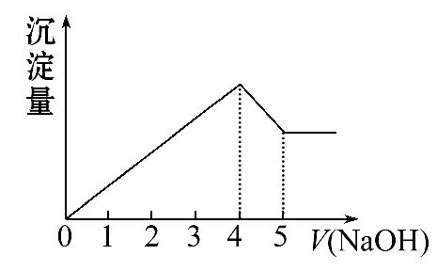
A.2∶1 B.4∶1
C.1∶1 D.1∶2
【解析】选D。根据图象可以看出使Mg²⁺和Al³⁺完全沉淀消耗NaOH的量是使Al(OH)₃溶解消耗NaOH的4倍。设Mg²⁺和Al³⁺的物质的量分别为x和y。
根据反应：Mg²⁺+2OH⁻Mg(OH)₂↓，
Al³⁺+3OH⁻Al(OH)₃↓，
Al(OH)₃+OH⁻Al+2H₂O，
则2x+3y=4y，解得x∶y=1∶2。
9.依据下表所列实验及现象得出的结论不正确的是( )
实验项目 | 实验现象
FeCl₃溶液中加入维生素C | 溶液变为浅绿色
饱和FeCl₃溶液滴入沸水中 | 得到红褐色液体
将铜锈放入盐酸中 | 有无色气泡产生
A.维生素C具有还原性
B.FeCl₃水解生成Fe(OH)₃胶体
C.铜锈与盐酸反应有H₂生成
D.铜锈中含有碳酸根
【解析】选C。向FeCl₃溶液中加入维生素C，溶液由黄色变为浅绿色(Fe²⁺)，说明Fe³⁺作氧化剂，维生素C作还原剂，具有还原性，A正确；饱和FeCl₃溶液滴入沸水中得到红褐色液体，说明FeCl₃发生水解反应生成Fe(OH)₃胶体，B正确；铜锈的主要成分是Cu₂(OH)₂CO₃，与盐酸反应产生的气体是CO₂而不是H₂，C项错误、D项正确。
10.下列有关除杂的操作中不正确的是( )
A.FeSO₄溶液中含少量CuSO₄杂质：加入过量的Fe粉，过滤
B.碳酸钠粉末中含有少量碳酸氢钠粉末：加热
C.除去FeCl₃溶液中少量的FeCl₂：加入新制氯水
D.CO₂中混有HCl气体：通入饱和的碳酸钠溶液
【解析】选D。加入过量的铁粉，发生反应：Fe+CuSO₄FeSO₄+Cu，能够除去杂质，A正确；NaHCO₃受热易分解：2NaHCO₃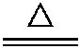Na₂CO₃+CO₂↑+H₂O，B正确；新制氯水与FeCl₂反应：2FeCl₂+Cl₂2FeCl₃，从而把FeCl₂转化为FeCl₃而除去，C正确；CO₂中混有HCl气体，通入饱和的碳酸钠溶液，除去HCl的同时，也能吸收CO₂：Na₂CO₃+CO₂+H₂O2NaHCO₃，应将气体通入饱和NaHCO₃溶液，D错误。
11.将5.1 g镁铝合金，投入500 mL 2.0 mol·L⁻¹的盐酸中，金属完全溶解，再加入4.0 mol·L⁻¹NaOH溶液，若要生成的沉淀最多，则NaOH溶液的体积是( )
A.200 mL B.250 mL
C.425 mL D.560 mL
【解析】选B。若要生成的沉淀最多，则溶液中的溶质恰好是氯化钠，根据氯离子守恒可知需要氢氧化钠的物质的量是0.5 L×2.0 mol·L⁻¹=1 mol，因此需要氢氧化钠溶液的体积是1 mol÷4 mol·L⁻¹=0.25 L =250 mL。
12.(2016·太原高一检测)除去如表中各物质(C为溶液)中的少量杂质，所选用的试剂、方法正确的是( )
选项 | 物质 | 杂质  (少量) | 试剂 | 除杂操作  方法
A | NaCl | MgCl₂ | KOH溶液 | -
B | Fe | Cu | 盐酸 | 过滤
C | FeSO₄ | CuSO₄ | 过量铁粉 | 过滤
D | CO₂ | CO | - | 点燃
【解析】选C。A、NaCl中杂质为MgCl₂，两者区别在于阳离子的差异，将杂质中的镁离子除去，换成钠离子即可，所以应选择NaOH溶液，且要强调适量，用KOH溶液除去镁离子的同时又引入了钾离子，错误。B、铁粉中混有铜粉，两者在活动性上存在差异，若加入盐酸，反应掉的是Fe，而不是Cu，错误。C、铁能与CuSO₄溶液反应生成硫酸亚铁溶液和铜，再过滤除去不溶于水的金属，能除去杂质且没有引入新的杂质，符合除杂原则，正确。D、CO₂中杂质为CO，要除去的是CO，由于杂质CO量较少，所以不能用点燃的方法，可以通过灼热的氧化铜除去，错误。
13.(2016·常德高一检测)下列各项操作中不发生先沉淀后溶解现象的是( )
A.向饱和Na₂CO₃溶液中通入过量CO₂
B.向Fe(OH)₃胶体中逐滴加入过量H₂SO₄溶液
C.向石灰水中通入过量CO₂
D.向NaAlO₂溶液中逐滴加入盐酸至过量
【解析】选A。向饱和碳酸钠溶液中通入过量的CO₂，发生反应：Na₂CO₃+CO₂+H₂O2NaHCO₃↓，由于NaHCO₃溶解度比Na₂CO₃小，而且产生的质量比Na₂CO₃多，因此会产生沉淀，CO₂过量，沉淀也不溶解，A正确；向Fe(OH)₃胶体中逐滴加入过量H₂SO₄，胶粒的电荷被中和发生聚沉现象，后发生酸碱中和反应，使沉淀溶解变为黄色Fe₂(SO₄)₃溶液，B错误；向石灰水中通入过量CO₂，首先发生反应：Ca(OH)₂+CO₂CaCO₃↓+H₂O，当气体过量时又发生反应：CaCO₃+H₂O+CO₂Ca(HCO₃)₂，沉淀溶解变为可溶性的Ca(HCO₃)₂，C错误；向NaAlO₂溶液中逐滴加入盐酸先生成Al(OH)₃沉淀，盐酸过量，Al(OH)₃沉淀溶解得到AlCl₃溶液，D错误。
14.(2016·余姚高一检测)往含等物质的量的偏铝酸钠溶液与氢氧化钠的混合溶液中通入二氧化碳，产生沉淀的量与通入二氧化碳的量关系正确的是( )
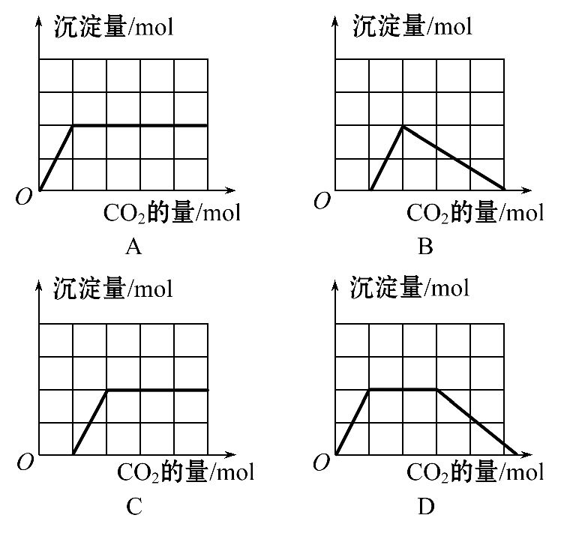
【解析】选C。往含等物质的量的偏铝酸钠与氢氧化钠的混合溶液中通入二氧化碳，发生的反应依次为CO₂+2OH⁻C+H₂O、2Al+CO₂+3H₂O2Al(OH)₃↓+C、CO₂+C+H₂O2HC。
15.（能力挑战题）将1.12 g铁粉加入25 mL 2 mol·L⁻¹氯化铁溶液中，充分反应后，其结果是( )
A.铁有剩余，溶液呈浅绿色，Cl⁻浓度基本不变
B.往溶液中滴入无色KSCN溶液，显红色
C.Fe²⁺和Fe³⁺的物质的量之比为5∶1
D.氧化产物与还原产物的物质的量之比为2∶5
【解析】选B。n(Fe)=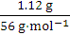=0.02 mol，n(Fe³⁺)=25 mL×10⁻³L·mL⁻¹×
2 mol·L⁻¹=0.05 mol，由反应Fe+2Fe³⁺3Fe²⁺可知Fe³⁺过量，加入KSCN显红色。n(Fe²⁺)=3n(Fe)=0.06 mol，n(Fe³⁺)=0.05 mol-2n(Fe)=0.01 mol，Fe²⁺和Fe³⁺的物质的量之比为6∶1，氧化产物与还原产物的物质的量之比为1∶2。
【互动探究】(1)该题目中溶液的质量增加________g。
提示：1.12。据题意可知1.12 g铁粉完全反应，故溶液质量增加1.12 g。
(2)假设B项改为“往溶液中滴入无色KSCN溶液不显红色”，则加入的铁粉至少为________g。
提示：1.4。溶液不显红色，说明溶液中无Fe³⁺，因为n(Fe³⁺)=0.05 mol，结合反应Fe+2Fe³⁺3Fe²⁺可知，至少加入铁粉0.05 mol÷2×56 g·mol⁻¹=1.4 g。
二、非选择题(本题包括3小题，共40分)
16.(10分)(2016·台州高一检测)(1)某钠盐溶液中，滴加稀盐酸直到过量。若先产生白色沉淀后溶解，则该钠盐化学式为________，写出该过程的离子方程式(一步表示)______________________。
(2)某氯化物溶液中，滴加氢氧化钠溶液直到过量。
①若先产生白色沉淀后溶解，则该氯化物化学式为________；
②若产生白色沉淀不溶解，则该氯化物化学式为________；
③若先产生白色沉淀，最后变成红褐色，则该氯化物化学式为________，写出白色沉淀最后变成红褐色沉淀的化学方程式：_________________________。
【解析】(1)盐中加入盐酸先有沉淀后沉淀溶解，说明生成的是氢氧化铝沉淀，所以盐为偏铝酸钠，化学式为NaAlO₂；偏铝酸钠和盐酸反应生成氢氧化铝沉淀、氯化钠和水，Al(OH)₃和盐酸反应生成Al³⁺，离子方程式为Al+4H⁺Al³⁺+2H₂O。
(2)①由氢氧化钠反应生成又能溶于氢氧化钠的沉淀为氢氧化铝，所以原氯化物为氯化铝，即AlCl₃；②若加入氢氧化钠产生白色沉淀不溶解，则沉淀为氢氧化镁，则原氯化物为MgCl₂；③若产生白色沉淀最后变成红褐色，说明是氢氧化亚铁沉淀变成氢氧化铁沉淀，原氯化物为FeCl₂；氢氧化亚铁、氧气和水反应生成氢氧化铁，方程式为4Fe(OH)₂+O₂+2H₂O4Fe(OH)₃。
答案：(1)NaAlO₂ Al+4H⁺Al³⁺+2H₂O
(2)①AlCl₃ ②MgCl₂ ③FeCl₂
4Fe(OH)₂+O₂+2H₂O4Fe(OH)₃
17.(15分)(2016·福州高一检测)下图是两个实验装置(铁架台等辅助仪器略去未画)
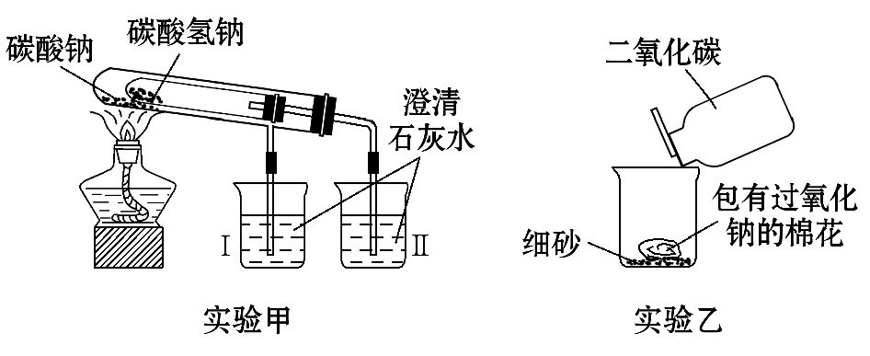
回答下列问题：
(1)实验甲在加热过程中能观察到产生白色沉淀的烧杯是________(填“Ⅰ”或“Ⅱ”)，该烧杯中发生反应的离子方程式是_______________________，通过实验甲可比较出________(填“Na₂CO₃”或“NaHCO₃”)更稳定。
(2)实验乙用来验证Na₂O₂与CO₂的反应，观察到的实验现象为包有Na₂O₂的棉花着火燃烧。写出Na₂O₂与CO₂反应的化学方程式：_________________________，棉花能着火燃烧说明该反应的特点是_____________________________。
(3)取10.0 g碳酸钠和碳酸氢钠的混合物充分进行加热，将生成的CO₂气体通入足量澄清石灰水中被完全吸收，测得生成沉淀4.0 g。则原混合物中碳酸钠的质量分数为________。
【解析】(1)NaHCO₃受热易分解，产生CO₂：2NaHCO₃Na₂CO₃+CO₂↑+H₂O，使澄清石灰水变浑浊；而Na₂CO₃稳定，不分解。
(2)Na₂O₂与CO₂反应产生O₂，并放出大量的热：2Na₂O₂+2CO₂2Na₂CO₃+O₂，故能够使棉花着火。
(3)NaHCO₃与CaCO₃存在如下关系：
2NaHCO₃ ～ CaCO₃
168 g 100 g
m(NaHCO₃) 4.0 g
m(NaHCO₃)=6.72 g
则m(Na₂CO₃)=10.0 g-6.72 g=3.28 g，其质量分数为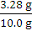×100%=32.8%。
答案：(1)Ⅱ Ca²⁺+2OH⁻+CO₂CaCO₃↓+H₂O Na₂CO₃
(2)2Na₂O₂+2CO₂2Na₂CO₃+O₂ 该反应产生O₂并放出大量的热
(3)32.8%
18.(15分)(2016·成都高一检测)已知X为Fe₂O₃和CuO的混合物，且氧化性强弱顺序：Fe³⁺>Cu²⁺>H⁺>Fe²⁺。X样品可发生如图所示的转化关系：
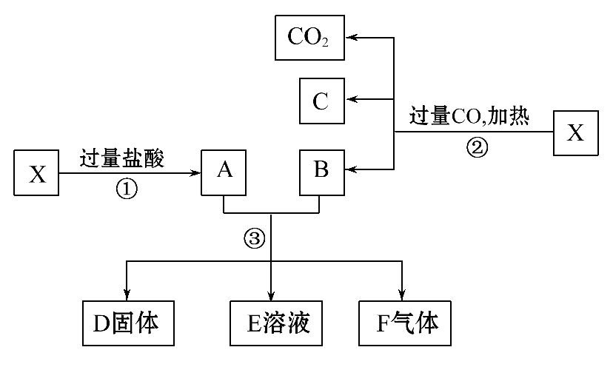
(1)写出步骤③可能发生反应的离子方程式(共有3个)：__________________。
(2)若溶液E中只有一种金属离子，则一定是________；若溶液E中含有两种金属离子，则一定是________。
(3)若D固体是纯净物，该固体是________(填化学式)。
(4)印刷电路板是由高分子材料和铜箔复合而成的，可用FeCl₃溶液作“腐蚀剂”刻蚀印刷电路板，该过程发生反应的离子方程式为_______________________。
【解析】(1)①步中的反应为CuO+2HClCuCl₂+H₂O、Fe₂O₃+6HCl2FeCl₃+3H₂O，所得溶液为FeCl₃、CuCl₂及过量的HCl的混合溶液；步骤②得到的固体有铜、铁两种，若B是铜，根据题给的氧化性顺序可知，只有一个反应，不符合3个反应的要求，故B应是铁。
(2)若溶液E中只有一种金属离子，则必然是氧化性最弱的Fe²⁺；若溶液E中含有两种金属离子，则为Fe²⁺、Cu²⁺。
(4)根据氧化性Fe³⁺>Cu²⁺可知，刻蚀电路板的反应为2Fe³⁺+Cu2Fe²⁺+Cu²⁺。
答案：(1)2Fe³⁺+Fe3Fe²⁺、Cu²⁺+FeFe²⁺+Cu、
2H⁺+FeFe²⁺+H₂↑
(2)Fe²⁺ Fe²⁺、Cu²⁺
(3)Cu
(4)2Fe³⁺+Cu2Fe²⁺+Cu²⁺
关闭Word文档返回原板块

